Bjørnar Tufthaug
Olav Duun vgs – høst 2014
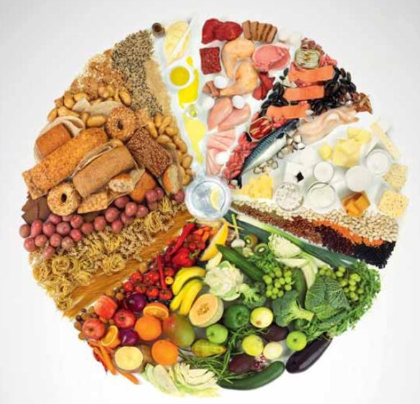
Helseprosjekt
Kosthold – Aktivitet - Søvn
Innholdsfortegnelse
- Teoridel
  - Innledning
  - Næringsstoffer
  - Mikronæringsstoffer
  - Sunt kosthold
  - Vann
  - Aktivitet
  - Søvn

- Eget kosthold, aktivitet og søvn
  - Mitt kosthold
  - Min aktivitet
  - Min søvn

- Mål
3.1 Kosthold
3.2 Aktivitet
3.3 Søvn

- Kilder

Teoridel

1.1 Innledning:

Helse
Verdens helseorganisasjon definerer begrepet helse som: Helse er en tilstand av fullkommen fysisk, psykisk og sosial velvære, ikke bare av fravær av sykdom eller svakhet. Dette er den offisielle definisjonen, men det er mange andre definisjoner som sier hva helse er. Hammerfest videregående skole definerer helse slik: God helse er ikke bare at du ikke er syk, men også at du har det bra på andre måter; at du fungerer på skolen, og at du fungerer bra når du kommer hjem fra skolen. God helse betyr også at du legger forholdene til rette for å beholde en god helse i framtiden. En annen definisjon som kommer fra Professor Peter F Hjorth: God helse har den som har evne og kapasitet til å mestre og tilpasse seg livets uunngåelige vanskeligheter og hverdagens krav. Hvem som helst kan egentlig lage en definisjon på helse, denne kommer fra et ukjent opphav: Det handler ikke om hvordan du har det, men om hvordan du tar det. Det er viktig å vite at god helse er svært forskjellig fra person til person.

1.2 Hovednæringsstoffer

Protein
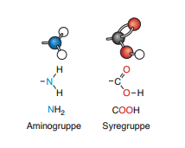
«Maten som bygger kropp» skriver Klikk.no. De fleste forbinder kanskje proteiner med å bygge opp muskulaturen kraftig og må ha masse proteiner, men de har andre gode egenskaper også. Et vanlig menneske burde ha et inntak på rundt 1,1-1,2 gram proteiner per kilo man veier, men for de som trener mye, burde ha helt opp til 2 gram per kilo man veier.
Vi finner proteiner i både muskler, hud, antistoffer og enzymer. Proteiner kan forbrennes i cellene for å skape energi. De har forskjellig oppbygning som fører til forskjellige egenskaper på de forskjellige proteinene vi har. Protein er kjeder av aminosyrer, og de har ulike egenskaper avhengig av sammensetningen av aminosyrer. Aminosyrer inneholder to hovedgrupper: aminogruppa (NH2) og syregruppa (COOH).
Aminosyrer koples sammen med peptidbindinger. Når to aminosyrer koples i lag, så fester aminoenden seg til en syreende i et annet, det er det vi kaller peptidbinding. Prosessen kalles kondensasjon, og da spaltes det også av vann. Vi kaller det dipeptid når vi får en dobbeltaminosyre.
Insulin er et protein som styrer sukkernivået i blodet vårt. Det består av en kjede med hele 51 aminosyrer som er koplet i lag.
Muskelproteiner er proteiner som danner lange tynne fibrer som gjør det mulig for muskler å trekke seg sammen. Vi har noe som heter antistoffer i kroppen som skal beskytte oss mot dårlige virus og bakterier, og de har en mer kuleformet form, og de er sunnere å spise enn de fleste vet. Det gjør det også lettere å forflytte antistoffene i blodet også. Enzymproteiners egenskaper er å få kjemiske reaksjoner til å komme lettere i gang. Enzymer er som nøkler som passer perfekt rundt det stoffet de skal kople seg til.

Karbohydrater
Karbohydrater er kroppens viktigste energikilde, og de blir dannet gjennom fotosyntesen i planter. Alle karbohydrater er bygd opp av en eller flere enheter, og hver enhet er bygd opp av en ringformet molekyl med seks karbonatomer. De kan ha forskjellige former og størrelser, og den vanligste av enhetene er glukose, en sekskantet ring. Karbohydrater kan deles opp i tre deler avhengig av hvor mange enheter de består av:
Monosakkarider – Én enhet.
Disakkarider – To enheter.
Polysakkarider – Tre eller flere enheter.

Monosakkarider
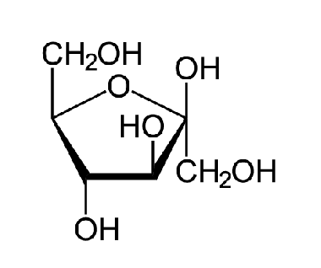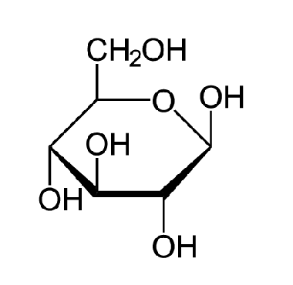Glukose er kanskje den mest vanlige formen for et monosakkarid vi har. Det er den forbindelsen planter produserer i fotosyntesen og som vi finner mest av i naturen. Glukose er en såkalt 6-ring. Det blir også kalt for druesukker, men det er ganske misledende siden vi finner glukose i så mange andre planter. Grunnen til at vi kaller det druesukker er fordi druer inneholder veldig mye glukose. Alle virveldyr omdanner karbohydrater, fett og proteiner til glukose for å holde oppe sukkernivået i blodet. Hjernen deres trenger blant annet energi fra glukose. Fruktose er et annet monosakkarid.

Disakkarider
Et disakkarid består av to enheter. Farin er det sukkeret vi bruker hyppigst, og som de fleste hjem har, og det er et disakkarid. Rørsukkermolekylene er disakkarider, et glukosemolekyl er knyttet sammen med et fruktosemolekyl. Når de kobles i lag, spaltes det av et vannmolekyl (H2O), vi kaller det for en kondensasjon. Melkesukker er et annet disakkarid. Navnet forteller oss at det finnes melkesukker i melk og i mange melkeprodukter.

Polysakkarider
Polysakkaridet stivelse er det viktigste av vårt energiinntak. Vi finner masse stivelse i potet, mel og melprodukter, ris og mais. Polysakkarider består av tre eller flere enheter. Stivelse får noe til å stivne, som vi hører i ordet. VI bruker stivelse til jevning i forskjellige matretter og tilbehør; sauser, grøt og supper. Stivelse er satt sammen av glukosemolekyler i lange kjeder med forgreininger.
Cellulose består også av lange kjeder med glukosemolekyler, bare uten forgreininger. De har heller lange kjeder som går ved hverandre og danner fibre. Fibrene ligger litt på kryss og tvers, og vi kan sammenligne det med en bastkurv. Cellulosen skal nemlig danne faste vegger til f.eks. cellevegger. Vi kaller cellulose for kostfiber. Kroppen vår klarer ikke å bryte ned cellulose, men det er allikevel en viktig del av kostholdet vårt. Cellulosen gir en riktig metthetsfølelse og tarmen vår får en liten «trim» ved at den får noe å arbeide med.

Fett
Kroppen vår trenger fett, du kan ikke leve uten det. Fettet har ulike funksjoner, som å være en kilde til energien vi bruker, og det er vårt viktigste energilager. Noen har større fettlager enn andre, og fettet blir lagret i fettmolekyler. Fettmolekyler frigir mye energi når de brytes ned. Vi finner mesteparten av disse fettmolekylene under huden og rundt organer. Fett er som en støtfanger for kroppen, og fettet rundt organene beskytter organene. Fetter bygger også opp cellemembraner og hinner. Cellemembranene er bygd opp av fettsyremolekyler, som også kalles fosfolipider.
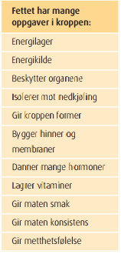
Gjennom maten vi spiser, får vi i oss de essensielle fettsyrene. De gir oss en metthetsfølelse, og de er viktige fordi kroppen klarer å ta opp de fettløselige vitaminene, A, D, E og K-vitaminer, ved hjelp av fett.
Vi kan ikke unngå å spise fett for å slanke oss, for karbohydrater og proteiner kan omdannes til fett. Så hvis man spiser mye av det, kan fettlagrene dine øke uten inntak av fett.
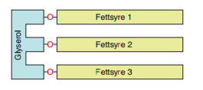
Fett består av store molekyler. Hver og en av dem er dannet av et glyserol molekyl og tre fettsyremolekyler. Hver gang en av fettsyrene koples sammen med glyserolmolekylen, spaltes det av et vannmolekyl, det kalles for en kondensasjon.

Mettet og umettet fett
Fettsyrer deles opp i to grupper; mettet fett og umettet fett. Umettet fett blir igjen delt opp i to grupper, den ene er enumettede fettsyrer og den ande er flerumettede fettsyrer.
Mettede fettsyrer har bare enkeltbindinger mellom karbonatomene. Umettede fettsyrer har dobbeltbindinger. Hvis den bare har en dobbeltbinding, er det en enumettet fettsyre, og hvis den inneholder flere enn en dobbeltbinding, er det en flerumettet fettsyre. Vi finner umettet fettsyrer i korn, olje fra planteriket og i fett fra fisker og fugler. Hvis man spiser mer umettet fett og mindre mettet fett, har du mindre risiko for å få hjerte og karsykdommer. Omega-3-fettsyrer og omega-6-fettsyrer er spesielt bra for helsa, omega-3 finner vi i fisk og det kontrollerer og styrer fettnivået i blodet. Omega-6 finner vi i planteoljer og i korn.
Vi kan se forskjell på mettet og umettet fettsyre produkter. Fett som er fast form er mettet fett og flytende fett er umettet fett. En olivenolje er umettet fett, mens hvis vi ser på smør og flesket på koteletter, ser vi at det er i fast form og det vil si at det er mettet fett. Det finnes veldig mange produkter som blander både mettet og umettet fett.

1.3 Mikronæringsstoffer
Mat gir oss mer enn bare protein, karbohydrater og fett, det gir oss også det vi kaller mikronæringsstoffer. Mikronæringsstoffer er en felles betegnelse for vitaminer, mineraler og sporstoffer. Disse stoffene er også livsviktige å få nok av, men man må også passe på å ikke få for mye.

Vitaminer
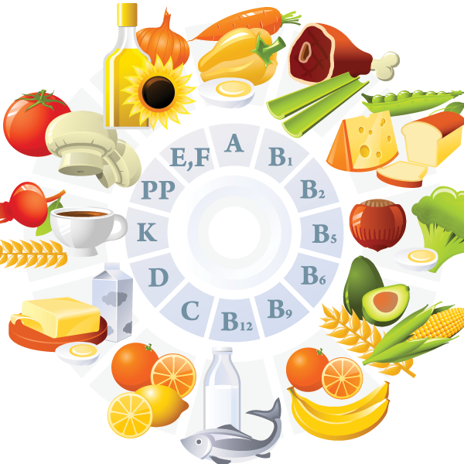Vitaminer er viktig for mange av prosessene i kroppen vår, alt i fra å være viktig for syn til å ha betydning for beinoppbyggingen. Vi deler vitaminer opp i to hovedgrupper; fettløselige vitaminer (B- og C-vitaminer) og vannløselige (A- D- E- og K –vitaminer). Noen misforstår ordet fettløselige. Det betyr ikke at vitaminene blir omdannet til fett, men de lagres i fettet vårt. Derfor er det viktig å ha minst litt fett på kroppen. Vannløselige derimot er nødvendig å få i seg konsekvent. Stoffene skilles raskt ut av kroppen, og må tilføres mye oftere enn fettløselige som kan lagres i fettet over lengre tid. Hver og en av vitaminene har sin oppgave for kroppen, og det er viktig å få i seg riktig mengde. Hvis man får i seg for lite vitaminer, kan man få en mangelsykdom. Dette er ikke sykdommer som varer evig, hvis man får i seg nok av vitaminer igjen, vil det mest sannsynlig gå over. Svært få av den norske befolkning har mangelsykdommer, mens i andre fattige land er det langt mer sannsynlig at folk får det.
De fleste vitaminer klarer ikke kroppen å lage selv, men vi har to unntak. K-vitamin lages i tarmen og har betydning for blodets koaguleringsevne og dannelsen av bein. D-vitamin dannes i huden hvis det påføres sollys, og det er nødvendig for utviklingen av sterke tenner og bein.

Antioksidanter
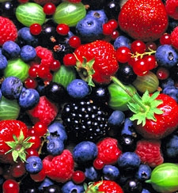
Antioksidanter er en gruppe kjemiske forbindelser som kroppen selv produserer, men som også fins i en rekke plantekost produkter. Noen av enzymene i kroppen vår er antioksidanter. Noen av antistoffene som vi får i oss via maten er C-vitamin, E-vitamin, betakaroten og selen (et sporstoff). Antioksidanter beskytter mot oksygenradikaler som dannes under forbrenningen av næringsstoffer. De fleste bær inneholde mye antioksidanter.
Det dannes kjemiske forbindelser som vi kaller frie oksygenradikaler, når kroppen bruker oksygen for å forbrenne næringsstoffer som protein, fett og karbohydrater. Kroppen tåler små mengder av disse stoffene, men hvis det blir for mye av stoffene, som f.eks. i forbindelse med tobakk, infeksjoner og stress, kan de forandre DNA-et i kroppen som også kalles mutasjoner. Mutasjoner øker faren for forskjellige typer kreft og hjerte- og karsykdommer. Under påvirkning av de frie oksygenradikalene kan man se på noen at aldringsprosessen foregår raskere. Antioksidanter gjør at kroppen vår blir mindre utsatt for skade av de frie radikalene.
Nesten i alle slags plantekost finner vi antioksidanter, men mengden varierer svært mye. Forskjellen er ekstrem stor siden i de plantene det er mest antioksidanter, er det flere tusen ganger mer i enn i de som inneholder minst. Det er bevist at i bær og frukt inneholder mye antioksidanter, og det vil dermed si at et sunt kosthold bør inneholde dette. Det er funnet høye verdier av antioksidanter i norske bær og frukter; nyper, krekling, blåbær, solbær, tyttebær og plommer. Andre matvarer som inneholder mye antioksidanter er alle sitrusfrukter, kakao, tomater, valnøtter, solsikkefrø, mørkegrønne grønnsaker, persille og grønnkål.
En tommelfingerregel kan være at alle kosthold som inneholder frukter og grønnsaker med sterke farger, gir tilstrekkelig med antioksidanter.

Mineraler
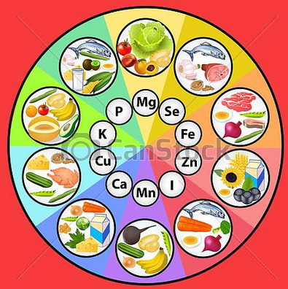Mineraler er viktige for flere prosesser i kroppen vår. Mineraler er viktige byggeklosser, særlig for skjelettet. Det er også viktig for at nervesystemet og musklene skal fungere som normalt. Mineralene i kroppen utgjør omtrent 4% av kroppsvekten din, men de er svært viktige. De deles opp i to hoveddeler, den ene heter mineraler og er det vi relativt mye av (over 100mg hver dag). Den andre delen er sporstoffer som også er mineraler, bare at vi trenger mindre av hvert sporstoff (mindre enn 100mg hver dag), derfor skiller vi mellom mineraler og sporstoff.
Vi har flere mineraler som de fleste kanskje har hørt om, men vet ikke hva de gjør. Kalsium er helt nødvendig for at skjelettet og tennene skal bygges opp, for at musklene skal klare å trekke seg sammen, for overføring av impulser fra nervetråder og for at blodet skal kunne koagulere, altså skille ut stoffer fra blodet, f.eks. protein. Kalsium er det mineralet kroppen vår er rikest på, og vi får i oss kalsium fra blant annet melk og ost. Vitamin D gjør det mulig for kroppen å ta opp kalsium. Fosfor er et annet mineral som er sterkt knyttet sammen med kalsium når det gjelder oppbygning av skjelettet. Kalsiummangel er det mest vanlige mineralmangelen vi har. Benene i kroppen blir skjørere og det er viktig at barn får i seg nok, eller mere, kalsium siden de er i vekst.
Kalium befinner seg for det meste i kroppens celler og regulerer trykkforskjellen mellom innsiden og utsiden av celleveggene og saltbalansen. Vi finner mye kalium i bananer, grønnsaker og poteter. Natrium er nødvendige for å opprettholde trykkforskjellen mellom utsiden og innsiden av celleveggene. De regulerer pH-balansen og de er viktige for at muskel og nervecellene skal fungere normalt. Magnesium deltar i kroppens produksjon av proteiner og arvestoff, og det deltar i omsetningen av energi.

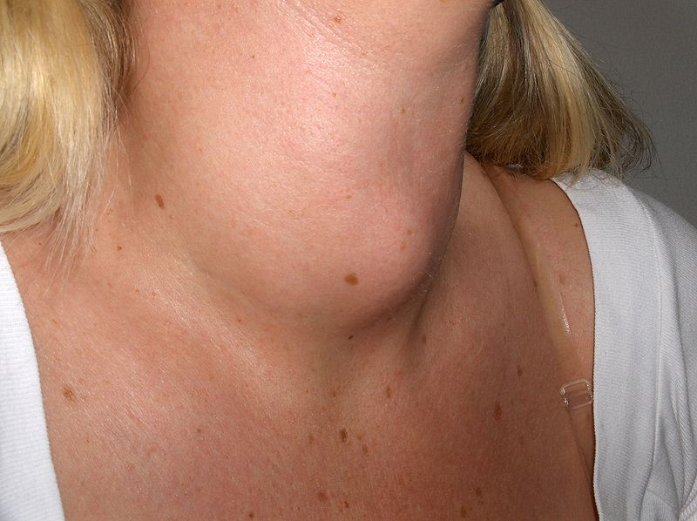Sporstoffer
Hvis vi ikke får i oss nok sporstoffer, kan det føre til sykdom og død. Mangel på jod kan føre til struma (se bilde). Flere av sporstoffene er livsnødvendige for oss, og vi deler de opp i to grupper; de livsnødvendige, som jern, sink og jod, og de giftige, som bly og kadmium.
Livsnødvendige sporstoffer
Jern er et sporstoff som du kan få i deg via grovt brød og andre kornprodukter, kjøtt, leverpostei og bladgrønnsaker. Jern frakter oksygen til cellene våre og er nødvendige i omsetningsprosessen av energi. Vitamin C øker jernopptaket fra maten vi spiser.
Sink bidrar i prosessen der hvor karbondioksid blir fraktet fra cellene våre til lungene. De er også viktig i andre prosesser som omsetningen av flerumettede fettsyrer, for immunsystemet, i insulin, de aktiverer enzymer og de gjør det lettere for kroppen å hele sår. Jod er et annet viktig sporstoff, de er viktig for å holde et normalt stoffskifte i gang.
Giftige sporstoffer
De viktigste giftige sporstoffene vi vet om, er kadmium, bly og kvikksølv. Vi finner alltid ørsmå mengder av disse i kroppen, men det er ikke nok til å få oss syke. Ved økt inntak kan vi helsetilstanden vår påvirkes.

1.4 Sunt kosthold

Hva er et sunt kosthold?
Et variert kosthold er et sunt kosthold. Fra fødsel til død, så spiser du mat og du drikker drikke, og det er viktig å ha balanse og kontroll over sitt eget kosthold. Riktig mengde næringsstoffer og væske er viktig for livsviktige prosesser i kroppen, og på det mentale. Det kan også bidra til forebygging av sykdommer. Et variert kosthold inneholder gjerne mye grønnsaker, frukt, bær, grove kornprodukter og fisk. Noe man bør begrense seg på er bearbeidet kjøtt, rødt kjøtt, mettet fett, salt og sukker. Det er flere kjente norske matvarer som det nå fjernes salt fra, det er en utvikling som går i riktig retning.
Næringsmidler og Energi
Et annet ord for næringsmidler er mat, altså det er hva vi spiser. Det varierer veldig i energiinnhold i mat og drikke, noen inneholder lite og noen mye i hver 100ml. Du kan som oftest lese på matvaren om hvor mye energi du får i deg fra den matvaren. Energien regnes i joule (J). Dette blir ofte for liten måleenhet, så vi bruker som regel kJ, som vil vi at 1 kJ er det samme som 1000 J. Før ble ordet kalori brukt til å måle energiinnholdet, og det er fortsatt noen som bruker det.
Det er organiske forbindelser som gir oss energi. Planter, ved hjelp av prosessen fotosyntese, lager glukose av vann og karbondioksid. Denne glukosen er en organisk forbindelse, som igjen kan omdannes til andre organiske forbindelser. Vi får i oss disse organiske forbindelsene ved enten å spise planter eller ved å spise dyr som har spist disse plantene, eller andre dyr.
Hovednærings-stoff | Energiinnhold i kJ per gram fett
Fett | 38kJ
Karbohydrat | 17kJ
Protein | 17kJ
Energibehovet ditt består av to hoveddeler:
- Basalstoffskiftet er det første kroppen bruker energi på. Det er energi som går til prosesser i kroppen som er livsviktige. Prosesser som puls, pust, kroppsvarme, fordøyelse og vekst. Et vanlig, voksent menneske trenger rundt 7000kJ energi per døgn bare til basalstoffskiftet.
- Fysisk aktivitet er den andre delen vi trenger energi for. Det hender svært sjeldent at vi ikke bruker musklene våre. Bare vi løfter en finger, bruker vi energi. Vi bruker mer energi jo mer vi beveger oss. Energibehovet vil naturligvis også stige da.

Viktige punkter om hvorfor kroppen trenger mat:
1. Forsyne oss med de stoffene vi trenger til de prosessene som skjer inne i kroppen vår.
2. Det er byggesteiner til vekst hos barn og ungdom og til vedlikehold for kroppen hos alle.
3. Mat gir oss energi slik at vi kan utføre muskelarbeid.
4. Energien fra maten brukes også til å regulere kroppstemperaturen og drive de prosessene som skjer i kroppen.
5. Forsyne oss med vann til transporten av stoffer rundt om i kroppen.
Kostholds sirkelen er en tegning eller teori om hvordan kostholdet vårt burde se ut. Punktene nedenfor er deler av kostholds sirkelen.
Frukt og grønt
«Fem om dagen» heter det. Minst fem porsjoner med enten grønnsaker, frukt eller/og bær er viktig for kostholdet. Varier gjerne og ikke tving deg til å spise noe du ikke liker, men det er et så stort utvalg at det er vanskelig å ikke finne noe man liker. 100 gram er porsjonsstørrelse, en gulrot, en middelsstor frukt eller en liten bolle med salat kan man ta seg når som helst. Man finner frukt og grønt som friske, hermetiske, frosne og varmebehandlede. Rundt halvparten av «fem om dagen» skal være grønnsaker.
Poteter inneholder masse kostfiber, vitaminer og mineraler. Poteter inngår ikke i fem om dagen. Potet bør helst kokes eller stekes i panne eller ovn.
Grovt
Når du skal velge hvilket brød du skal ha i butikken, bør du se etter både nøkkelhullsmerket og brødskalaen. Det forteller deg hvor sunt det er. Grove brødprodukter er noe vi burde ha i oss hver dag, minst 70-90 gram sammalt mel eller fullkorn. Det er sunnere enn fine kornprodukter. Som vi ser på kostholds sirkelen er brødprodukter en stor del av sirkelen.
For å få i deg de rette mengdene kan du spise fire brødskiver med en stor andel sammalt mel, kik etter brødskalaen! Eller du kan spise en tallerken grov kornblanding og to skiver ekstra grovt brød. Eller en tallerken havregrøt og en porsjon fullkornspasta. Eller du kan spise to tallerkener med havregrøt.
Fisk
Fisk er noe som står høyt på middagslisten. Det rådes å spise 2-3 middager i uka som inneholder fisk. Altså du skal spise rundt 400 gram ren fisk i uka. Halvparten av dette burde være fra fet fisk som laks, ørret, makrell eller sild. Du kan få i deg fisk av forskjellige pålegg også.
Fisk inneholder mye næringsstoffer og vitaminer som er gunstig for alle, men fisk er ekstra viktig for gravide kvinner.
Kjøtt
Når vi skal velge kjøtt, bør vi også variere. Vi har f.eks. hvitt kjøtt og rødt kjøtt. Rødt kjøtt er fra svin, storfe, sau og geit (og viltkjøtt). Hvitt kjøtt er fugl, altså kylling or andre typer. Det anbefales å spise mer hvitt kjøtt, og mindre rødt kjøtt. Å spise 500 gram rødt kjøtt i uka er en anbefaling, det tilsvarer 2-3 kjøttmiddager pluss litt kjøttpålegg. En ting er å spise mye rødt kjøtt, men hvis det er bearbeidet kjøtt som er røkt, kan man ofte støte på ingredienser som man ikke har peiling på hva er for noe og hva det gjør mot kroppen vår. Mye av maten vi kjøper inneholder bearbeidet kjøtt, og mye av dette kan føre til større risiko for tarmkreft. Bacon og spekepølser
Salt blir brukt unødvendig mye i kjøttprodukter, men flere store produsentfirma har sagt ja til å fjerne alt salt i produktene sine. Dette gir oss muligheten til å regulere saltmengden helt selv, det er en mulighet som vi ikke har hatt før.
Du kan velge sunt kjøtt hvis du er på utkikk etter nøkkelhullsmerket som befinner seg på etiketten på varer.
Melk og ost
Melk og ost er en naturlig del av hverdagen til de fleste, det bør man fortsette med. Dette er magre, sunne produkter som ikke gjør oss vondt. Helmelk, fløte, fet ost og smør derimot, er mindre sunne og bør begrenses. Velg heller meieriprodukter som inneholder lite fett, salt og sukker. Sunne meieriprodukter er også merket med nøkkelhullsmerket.
Smør og olje
En god tommelfingerregel er; desto hardere fetter er, desto mer mettet fett er det i det. Matoljer, flytende margarin og myk margarin bør man velge fordi det inneholder mindre mettet fett enn hard margarin og smør. Eksempler på umettede fettprodukter er rapsolje, solsikkeolje, olivenolje og soyaolje. Mettet fett finner vi i blant annet smør, feit ost, helmelk og mange typer kaker, sjokolade og iskrem.
Ved å skifte ut mettet fett med umettet fett i kostholdet ditt kan man minske risikoen for koronar hjertesykdom.
Sukker
Sukker er et problem som sitter fast i vanene våre. Mye sukker i helgene og hverdagene kan føre til hjerte og karsykdommer og fedme. Spesielt i drikker er det mye sukker. Brus, saft og godteri er hovedkilden for sukker vi har i oss. Det er svært lite vitaminer og mineraler i slike varer.
Ferdigmat
Fra man er født til man er gammel nok til å kjøpe og lage mat selv, er det ofte foreldre som kontrollerer kostholdet ditt. Det vil si at de har ansvaret for at du får i deg de riktige matvarene. Dessverre er det sånn at usunn ferdigmat har tatt over det norske markedet kraftig. Grandiosa er et av de mest populære ferdigmatproduktene som norske familier har liggende i fryseboksen. Ferdigprodukter er ikke alltid så gode som man skulle tro. Skinka i grandiosaen består av bare 40% blandingsstoffer, og resten er forskjellige blandingsstoffer. Old El Paso som påstår at de selger ertestuing, inneholder bare 50% erter og vann, og resten er 24 forskjellige tilsetningsstoffer og 25% avokado. Eldorado selger svarte oliven, disse er billige, grønne oliven som er blitt lutet og luftet svarte. Det er ingen merking av dette på emballasjen på olivenglasset. En professor fra Amerika anbefaler at man skal lage mer mat fra bunnen av. Han sier også at man ikke bør spise ferdigmat med mindre enn fem ingredienser man ikke kan uttale navnet på.
Mitt Kosthold
Jeg har et normalt og sunt kosthold vil jeg påstå. Helt siden jeg har vært en liten guttunge, har foreldrene mine mikset opp mat til meg. Dette har ført til et sunt og variert kosthold, med litt kos innimellom. Jeg har også ført inn kostholdet mitt på «mat på data» programmet.
Når jeg la inn to normale dager av mitt kosthold på MpD så viste det seg at vitamin, mineral og sporstoff-inntaket mitt var veldig lite. Jeg vet ikke hva som kan forårsake dette for jeg føler at jeg spiser mye og variert. Inntaket mitt var bare litt over halve av det anbefalte. Det kan ha noe med programmet å gjøre. Når man legger inn en rett eller ingrediens, så får du beskjed om du vil legge inn en porsjon eller antall gram. Dette er vanskelig å vite, og en porsjon trenger ikke nødvendigvis å være like stor som alle andre sine. Men vi må huske på at noen dager kan man få mindre av næringsstoffer som man senere kan få et overskudd av. Det varierer fra dag til dag, og to dager er ikke mye å ta utgangspunkt ut i fra. Et mer nøyaktig forsøk ville ha vært å registrere et kosthold i tretti dager. Da burde man ha sett om man har et jevnt eller ujevnt kosthold. Man ville ha sett hva man burde spise mer av og mindre av.
Jeg ser sammenhengen mellom min helse og kosthold. Av å spise dårlig mat, eller usunn mat om du vil, så kjenner jeg det raskt på kroppen at dette er noe jeg ikke burde ha i meg. Jeg kan bli slapp, energirik i noen minutter for så å bli veldig slapp etterpå og jeg får dårligere ytelsesevne. Tidligere har jeg vært mindre OBS på hvordan jeg spiser, men nå i det siste har jeg blitt mer oppmerksom på hva jeg spiser og på hvor mye. Dette skyldes kanskje trening. For under trening er det viktig å få i seg de rette tingene.

1.5 Vann
Vann er livsviktig. Kroppen vår består av rundt 70% vann, og vi er nødt til å tilføre mere vann hele tiden fordi kroppen bruker det til livsviktige oppgaver. Ved et normalt aktivitetsnivå trenger vi minst 2,5l vann hver dag, og ca. halvparten får vi i oss via maten vi spiser. Vann inneholder ikke noe energi eller andre næringsstoffer, men det inneholder oksygen. Vi kan ikke overleve uten oksygen i mer enn noen minutter, og uten vann overlever vi i bare noen dager. Vannet i kroppen finner vi i kroppsvæsker som urin, blod og lymfe, og vi finner det utenfor og inne i alle celler.

Vann har mange oppgaver:
- Vann er viktig for alle de kjemiske prosessene i kroppen
- Vann deltar i reparasjon, vedlikehold og fornying av celler
- Vann løser opp og frakter næringsstoffer og oksygen rundt i kroppen
- Vann er et viktig transportmiddel når avfallsstoffer skal fjernes fra cellene
- Vann er viktig i den prosessen hvor fett brytes ned
- Vann i form av svette regulerer kroppstemperaturen

Vanntapet vårt består av blant annet pust, urin og svette. Ved et høyt aktivitetsnivå øker væskebehovet mye, derfor bør man drikke vann både før, etter og samtidig som du trener. Det hjelper også på å holde melkesyreproduksjonen lavere enn normalt, da klarer man å yte bedre.
Et godt råd for folk som er nøye med vekten er at vann holder appetitten nede og hjelper med å forbrenne fett i kroppen. Så drikk vann og ikke sukkerholdige drikker.

Mangel på vann
Mange i verden har tilgang på perfekt rent vann, spesielt oss i Norge. Selv om jordas overflate er dekket av 70% vann, er det mangel på vann mange steder. Bare 2,5% av vannet vårt er ferskvann, og 70 av ferskvannet er bundet i is. Noe av vannet er forurenset og ubrukbart, særlig i Afrika Midtøsten og i Sør-Asia. Dersom den utviklingen vi har sett nå fortsetter, kommer nesten 70% av jordas befolkning til å ha dårlig tilgang på vann i 2025. Dette er et av verdens mest alvorlige problem i dag. Man sier at den neste stor krigen vil kanskje være over rent vann, noen mener at vannressurser bør være en ressurs til samarbeid og en heving av levestandarden.
Mangel på vann er et av de største problemene vi har i verden i dag.
Vannmengden her og der varierer mye på klimaet. Det veksles mellom regntid og tørketid, og andre steder regner det mer uforutsigbart. I industrielle land brukes vann hyppig, og i Norge brukes nesten 50% av vannet til industri.

1.6 Aktivitet
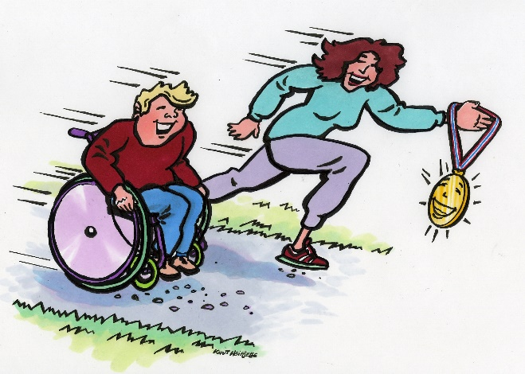
Aktivitet er bevegelse. Det er en kilde til overskudd for å gjøre fysisk arbeid. Det knyttes ofte opp mot helse og trivsel. Å være i fysisk aktivitet er nødvendig for normal vekst og utvikling hos barn og unge. Store helseproblemer og sykdommer kan forebygges ved fysisk aktivitet. Helsedirektoratet har kommet med en anbefaling om hvor mye du burde bevege deg.
Typer aktivitet
Vi har flere typer aktivitet som passer til forskjellige folk og for folk som vil ha et spesielt resultat fra aktiviteten. Jeg liker å dele aktivitet i to grupper; indirekte og direkte aktivitet. Indirekte aktivitet er aktivitet som du utfører ubevisst. Det kan være blant annet jobb relatert eller ellers i hverdagen. Direkte er aktivitet eller trening som er bevisst. Det kan være at du tar deg en gå- eller joggetur, sykling, styrketrening på et senter.
Et eksempel på indirekte aktivitet kan være en sykepleier som går mye fram og tilbake på jobb. Det er stor forskjell på en sykepleier og en sjef som sitter bare i ro på kontoret sitt. En bonde er også i mye aktivitet på en dag.
Et eksempel på direkte aktivitet er jo selvsagt styrketrening på et senter. Da har man planer om hvordan og hvor mye man skal trene, og man gjennomfører. Vi har også dans, jogging, langrenn, svømming og mange flere.
Anbefalt aktivitetsmengde
Det er stor forskjell mellom unge mennesker og eldre mennesker. Unge mennesker er i utvikling og det er viktigere for dem å være i fysisk aktivitet. Unge mennesker skal være i dobbelt så mye aktivitet som eldre.
For barn og unge anbefales det å være i 60 minutters aktivitet om dagen. Dette kan eventuelt fordeles utover dagene i uka. Aktiviteten bør være av høy intensitet minst treganger i uka. Resten kan man velge mellom moderat eller høy intensitet. Unge bør også variere i hva slags aktivitet de velger, aktiviteter som både bygger muskelmasse, styrker skjelettet og som hever kondisen din.
Eldre mennesker bør være fysisk aktiv i minst 150 minutter i uka, eller minst 75 minutter med høy intensitet. Denne aktiviteten kan og blir ofte delt opp i ti minutters bolker. Hvis man trener for å se givende resultater, bør eldre doble de normale anbefalingene. Aktiviteter eller øvelser som er muskelgivende, bør gjennomføres to til tre ganger i uka.
Helsegevinster
Å være i fysisk aktivitet jevnlig kan medføre store fordeler. Ved et normalt aktivitetsnivå kan man forebygge risikoen for høyt blodtrykk, diabetes type 2, blodpropp, fedme og psykiske vansker. Dette er avhengig av tidligere aktivitetsnivå og nåværende mengde aktivitet.
Økt aktivitet i hverdagen er også rapportert for å ha en humør frambringende effekt, sammen med mer overskudd i hverdagen og økt livskvalitet sammenlignet med personer som er mindre aktive.
Stillesitting
Sittestilling er et problem for mange. De fleste bruker en stor del av dagen sin ved å sitte i ro enten i sofaen eller i en stol, eller i senga for den slags skyld. Det anbefales å bruke mindre tid til å sitte i ro. Langvarig sitting burde bli avbrutt med korte pauser hvor man utfører en liten fysisk aktivitet. Dette gjelder både unge og eldre. Også for folk som sitter mye i ro på jobb.

1.7 Søvn
Hvorfor er søvn viktig?
Søvn er viktig både fysisk og psykisk, og det er mye viktigere enn man skulle tro. Å fungere godt i både hverdagen og ellers er forutsett at man har nok og god søvn. Det er forskjell på folk, noen liker å legge seg tidlig og sove så lenge de bare kan, mens andre liker ikke å bruke opp tiden sin på å sove den bort. Flere av kroppens funksjoner er avhengig av at vi får i oss nok søvn, det foregår vedlikehold av både kroppen og hjernen vår under søvn.
Det skjer mye forandringer når man sover
I løpet av natta skjer det forandringer med kroppen. Produksjonen av veksthormoner øker og immunforsvaret styrkes. Produksjon av hormonet leptin øker også, dette hormonet regulerer metthetsfølelsen din. Driver man på med idrett eller andre muskelutøvende aktiviteter, er det lurt å få god nok søvn. Det er viktig for innlæring av fysiske ferdigheter. Å sove godt før en heldagsprøve eller en eksamen er lurt fordi av god søvn får man litt mer kreativitet enn normalt. Ordtaket "skjønnhetssøvn" blir litt mer bokstavelig når man vet at kroppens celler bygges opp igjen i stor grad om natten.
Hvor mye søvn trenger vi?
Unge mennesker mellom 14 og 18 år, bør ha minst 9 timer søvn hver eneste natt. De behøver mere søvn enn voksne som trenger mellom 7-8 timer søvn i døgnet.
Tabell laget av informasjon fra Ung.no, redaksjonen:
Kortsiktige Konsekvenser | Langsiktige Konsekvenser
Man blir lettere irritert og i hele tatt følelsesmessig mer ustabil. Man blir mindre oppmerksom og konsentrert, noe som i stor grad påvirker skoleprestasjoner og arbeidsprestasjoner. Reaksjonstiden reduseres. | Utmattelse. Kronisk hukommelsestap. Overvekt. Atferdsvansker og emosjonelle problemer. Psykisk ustabilitet. Sosiale problemer. Mer utsatt for infeksjoner og andre sykdommer. Tidligere aldring. Utbrenthet og stress.

Søvnvansker
Søvnproblemer er noe mange sliter med. Mange opplever å ha ulike søvnproblemer. Noen kan ha problemer med å sove om kvelden, noen våkner opp mange ganger om natta, noen våkner for tidlig og noe sliter med utmattelse på dagen. Hvis man sliter med noen av disse problemene burde man prøve å endre søvnmønsteret sitt eller eventuelt besøke legen sin.
Råd for god søvn
En liste over råd for god søvn i fra Ung.no, redaksjon:
- Alkohol og en del medikamenter (benzodiazepiner) kan øke problemet med dårlig søvn og med snorking.
- Reduser inntak av kaffe, cola eller annen koffeinholdig drikke, spesielt etter kl. 17.
- Ikke spise store måltider før leggetid, men legg deg heller ikke sulten. Det kan være lurt å spise litt og drikke noe varmt som for eksempel en beroligende te eller varm melk.
- Stå opp og legg deg til samme tid hver dag, også på fridagene. Slik unngår du at kroppens indre klokke må justeres hele tiden.
- Tren regelmessig for å holde deg i form, men unngå sterk fysisk aktivitet like før leggetid.
- Det kan være lurt å ha noen faste rutiner man skal gjennom om kvelden slik at man roer seg ned og reduserer stress, og at kroppen forbereder seg på at den snart skal sove. Et varmt bad er noe som kan virke søvndyssende for mange. Litt avspenningsøvelser eller rolig massasje kan være godt for andre.
- Få minst en halv time dagslys tidlig på dagen.
- Ha det kjølig, mørkt og rolig på rommet og slå av mobilen. Avslutt skjermaktivitet en time før du legger deg. Å se TV på sengen kan virke negativt inn på søvnen.
- Benytt sengen kun til søvn (og evt. sex). Ligger man lenge i sengen uten å få sove bør man stå opp igjen, og lese en bok eller gjøre noe annet. Ikke gå tilbake i sengen før du igjen er trett. Dersom mange tanker opptar deg når du legger deg, er det bedre å sette av tid tidligere på dagen hvor du kan tenke gjennom disse tingene.

Egne erfaringer om lite og for mye søvn
Jeg har opplevd at både for mye søvn og får lite gir ulemper. For lite søvn trekker ned humør, du blir slapp i kroppen og klarer ikke å yte ditt beste og Det er mye vanskeligere å stå opp om morgenen. Å sove for lenge har ført til psykiske dårlige tanker og ryggplager hos meg. Dette varierer og skjer ikke hver gang jeg sover for lite eller for mye.

2.0 Eget kosthold, Aktivitet og Søvn

2.1 Mitt kosthold
 | Frokost | Lunsj | Middag | Ekstra | Kveldsmat
Mandag | Toast | To brødskiver med syltetøy | Saltkjøtt og kålgraut |  | Toast
Tirsdag | En brødskive med syltetøy | Tre brødskiver med kjøttpålegg | Kjøttkake i brun saus i ertestuing | Kjærlighet | Toast
Onsdag | En brødskive med ost | Tre brødskiver med smør og syltetøy | Kjøttsuppe |  | Ristet brød med smør og sukker
Torsdag | Toast | To brødskiver med syltetøy | Kjøttsuppe |  | Toast
Fredag | Toast | Tre brødskiver med syltetøy | Spareribs og røstipotet | To kjærligheter og 6 biter sjokolade
Lørdag | Egg og bacon | Graut | Reker og Krabbe | 12 biter sjokolade
Søndag | Toast |  | Lutefisk |  | Toast

2.2 Min aktivitet

 | Hva | Tid
Mandag | Gå til Træn  Styrketrening | 23min  90min
Tirsdag | Ikke noe | Hele dagen
Onsdag | Styrketrening på Træn | 60min
Torsdag | Styrketrening på Træn  Jogging/løping | 75min  10min
Fredag | Gå til Træn  Styrketrening «Leg-Day»  Løping på tredemølle | 23min  115min  7min
Lørdag | Ved-jobbing | 120min
Søndag | Gå tur med hunden | 25min

2.3 Min søvn
Mandag | 00:30 – 06:30 | 6t
Tirsdag | 00:00 – 06:45 | 6t og 45min
Onsdag | 11:30 – 07:00 | 7t og 30min
Torsdag | 11:00 – 06:20 | 7t og 20m
Fredag | 00:30 – 10:30 | 10t
Lørdag | 02:00 – 12:00 | 10t
Søndag | 00:00 – 08:30 | 8t og 30 min

3.0 Mål
3.1 Kosthold
- Spise mindre salt.
- Spise mer frukt.
- Ikke spis godteri i ukedager.
- Drikk mere vann.
- Ikke spis for store porsjoner til middag.
3.2 Aktivitet
Jeg har satt i gang et prosjekt når det gjelder trening, så mitt mål under aktivitet er å fortsette den treningen jeg jobber med nå. Jeg har en vane å avslutte ting jeg starter på, så det vil vise seg om jeg klarer å gjennomføre.
3.3 Søvn
- Legge meg FØR kl. tolv hver kveld.
- Ikke sov med duppeditter rundt meg.
- Ikke sov for lenge i helgene.

4.0 Kilder
http://www.klikk.no/helse/kosthold/mat/article783171.ece
Kosmos SF (bok)
http://kosmossf.cappelendamm.no/c35910/binfil/download.php?tid=489064
http://ndla.no/nb/node/2875
http://ndla.no/nb/node/2874
http://www.treningsforum.no/php/art.php?id=2825
http://www.treningsforum.no/php/art.php?id=117
http://www.dagbladet.no/2012/03/04/nyheter/innenriks/mat/innholdsbedrag/grandiosa/20525916/
http://nhi.no/livsstil/kosthold/overvekt/sunt-kosthold-1148.html?page=1
http://www.klikk.no/helse/kosthold/mat/article652554.ece
http://www.tine.no/helse/sunt-kosthold/sunt-kosthold
http://www.tv2.no/a/3976195
http://www.ung.no/mat/2976_Spiser_du_riktig.html
http://www.mills.no/selskap/ern%C3%A6ring/hva-er-et-sunt-kosthold
http://helsedirektoratet.no/folkehelse/fysisk-aktivitet/anbefalinger/Sider/default.aspx
http://ndla.no/nb/node/4013/menu291

